**诗词歌赋APP**

**项目系统开发说明文档**

|  |  |
| --- | --- |
| 项目成员： | 袁嘉妍 20212132027 |
|  | 曹佳硕 20212132023 |

目录

诗词歌赋APP 1

项目系统开发说明文档 1

一、产品设计方案 5

1.项目实施可行性报告 5

2.产品定位及目标（用户群分析等） 5

3. 产品内容总策划 6

4. 技术解决方案 7

5. 推广方案 7

6. 运营规划书 7

二、产品实现方案 8

1. 系统的主要功能 8

2. UI界面设计 8

3. 关键技术和技术难点 16

4. 用户体验记录和分析 16

5. 已完成的改进和存在的问题 16

三、 测试大纲和测试报告 17

四、产品安装和使用说明 17

# 一、产品设计方案

## 1.项目实施可行性报告

### 1.1行业市场分析

1. 市场规模：诗词行业在近年来持续发展，越来越多的人开始重视诗词学习。随着智能设备的普及，APP作为诗词学习的重要工具，市场需求潜力巨大。
2. 发展趋势：诗词APP市场尚处于发展初期，未来随着用户需求的不断升级和技术的进步，市场规模有望进一步扩大。

### 1.2竞争对手或同类产品分析

1. 主要竞争对手：目前市场上已有一些诗词APP（例：长相思、POEM等），但功能和用户体验参差不齐。我方诗词APP相比之下，具有功能丰富、学习资源丰富等优点。
2. 独特竞争优势：我方诗词APP在内容质量等方面具有明显优势，能够更好地满足用户需求。
3. 竞品应对策略：持续优化产品功能，丰富学习资源，提高用户体验，保持产品创新，以应对市场竞争。

### 1.3自身条件分析

1. 团队成员具有丰富的诗词学习经验，能够提供高质量的内容和服务。
2. 团队成员团结协作，具备强烈的责任心和使命感，能够迅速应对市场变化。

## 2.产品定位及目标（用户群分析等）

### **2.1产品定位**

1. 诗词歌赋APP为一款针对诗词爱好者的诗歌学习应用。
2. 提供全面的诗歌学习资源，包括诗歌背景、名家名篇等。
3. 强调用户体验，设计简洁易用，以满足不同用户的需求。

### **2.2目标**

1. 目标用户群体明确，主要针对诗词爱好者、学生等人群。
2. 通过提供高质量的诗歌学习资源，帮助用户提高诗词鉴赏能力。
3. 成为用户首选的诗歌学习应用，实现用户持续增长。
4. 通过与用户互动，收集用户反馈，持续优化产品功能，提高用户体验，提升用户满意度。

## 产品内容总策划

### 3.1应用流程规划

1. 需求调研与分析：了解用户群体，明确功能需求，包括诗词歌赋的内容类型等。
2. 设计与界面规划：根据需求分析，设计出合理的用户界面，包括交互设计、视觉设计等，确保用户体验友好。
3. 开发与测试规范：制定开发规范，选择合适的开发技术和框架，进行模块化开发并建立测试方案，确保应用功能的稳定性与可靠性。
4. 功能开发与测试：按照需求文档和设计稿，分阶段进行功能开发，同时进行单元测试、集成测试、系统测试以及用户验收测试，确保每个功能模块的质量。
5. 优化与完善：根据测试结果进行功能优化与BUG修复，并逐步完善应用的细节，提高用户体验。

### 3.2设计与测试规范

（1）设计规范：

1. 用户界面设计：遵循简洁清晰、符合诗词文化特点的设计风格，考虑用户习惯和直观性，保持一致的页面风格和交互方式。
2. 可用性设计：确保用户操作流畅，减少用户操作步骤，提供清晰的指引和提示，关注无障碍访问和易用性。

（2）测试规范：

1. 功能测试：覆盖诗词检索等核心功能，编写详细的测试用例，确保功能的正确性和完整性。
2. 性能测试：关注页面加载速度、响应时间、并发用户数等指标，保证在高负载情况下仍能保持稳定的性能表现。
3. 用户体验测试：邀请真实用户进行体验测试，收集用户反馈，了解并及时修复用户体验上的问题。

### 3.3开发日程表

（1）4月29日前完成APP的UI设计:

设计用户流程及其中的关键步骤，每一步骤都是一个主要界面。

 确定关键界面里的UI元素和布局，以及全局的布局排版风格。

确定产品界面的视觉设计风格，包括构图、配色、字体、动效等。

交互流程设计，完成全部界面的线框图（如下）设计。

（2）6月3日前

完成app的主要功能。

设计测试用例，进行app测试。

找10个以上的同学使用app，记录用户体验后的意见和建议。

根据用户的意见，改进app。

整理材料，准备结题汇报。

## 技术解决方案

1. 内容管理系统：建立一个完善的内容管理系统，包括诗词歌赋的收集、分类、标注和更新等。这需要对诗词歌赋的内容进行深度解析，提取关键信息，以便为用户提供准确的搜索结果和推荐内容。
2. 数据分析与优化：通过收集和分析用户的使用数据，了解用户的行为和需求，以便对APP进行优化和改进。这可以帮助提高用户体验和满意度，进一步提升APP的竞争力。

## 推广方案

1. 社交媒体营销：利用微博、微信、抖音等社交媒体平台进行推广。在这些平台上发布有关诗词歌赋的内容，如经典诗句、诗人介绍、诗词赏析等，吸引用户的关注。同时，可以与相关领域的网红或意见领袖合作，邀请他们使用并推广APP，增加曝光度。
2. 内容营销：创建高质量的诗词歌赋内容，如独家解读、诗人传记等，以吸引和留住用户，提高APP的知名度。
3. 合作伙伴关系建立：与文学刊物、教育机构、文化机构等建立合作关系，共同推广诗词歌赋文化。例如，可以与文学刊物合作推出专栏，或在教育机构推广APP作为学习工具，提高用户粘性。
4. 线下活动推广：组织线下诗词朗诵会、研讨会、写作比赛等活动，吸引诗词爱好者参与。在活动中推广APP，提供下载和试用机会，让用户亲身体验APP的魅力。
5. 广告投放：在各大应用商店、社交媒体平台和其他相关网站进行广告投放，提高APP的曝光率。针对目标用户群体，制定精准的投放策略，提高广告效果。

## 运营规划书

1. 内容创作：定期发布高质量的诗词歌赋作品。
2. 平台推广：通过线上线下相结合的方式推广平台。线上方面，可以利用社交媒体、广告投放等方式提高平台知名度；线下方面，可以举办诗词朗诵会、研讨会等活动，吸引更多的用户关注和参与。
3. 数据分析与优化：通过对用户行为、活跃度、互动情况等进行数据分析，了解用户需求和喜好，以便优化平台内容和活动。可以根据数据分析结果调整内容策略、改进用户体验等。

# 二、产品实现方案

## 系统的主要功能

1. **搜索相关：**

提供了诗词查询之外。

1. **收藏功能：**

保存用户喜欢的诗词

1. **随机触发与用户交互：**

用户操作触发给予特定特效互动，增加操作趣味性

## UI界面设计

菜单

## 9b637f9f39e892e938fb463721032c7

唐诗/宋词作者展示

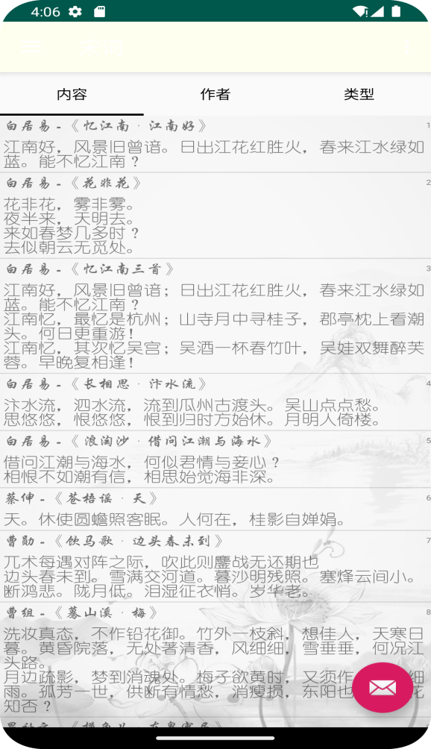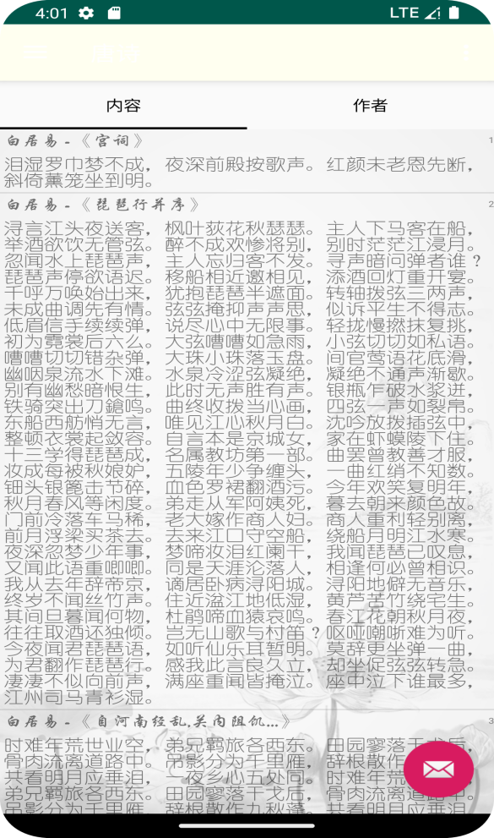

类型展示

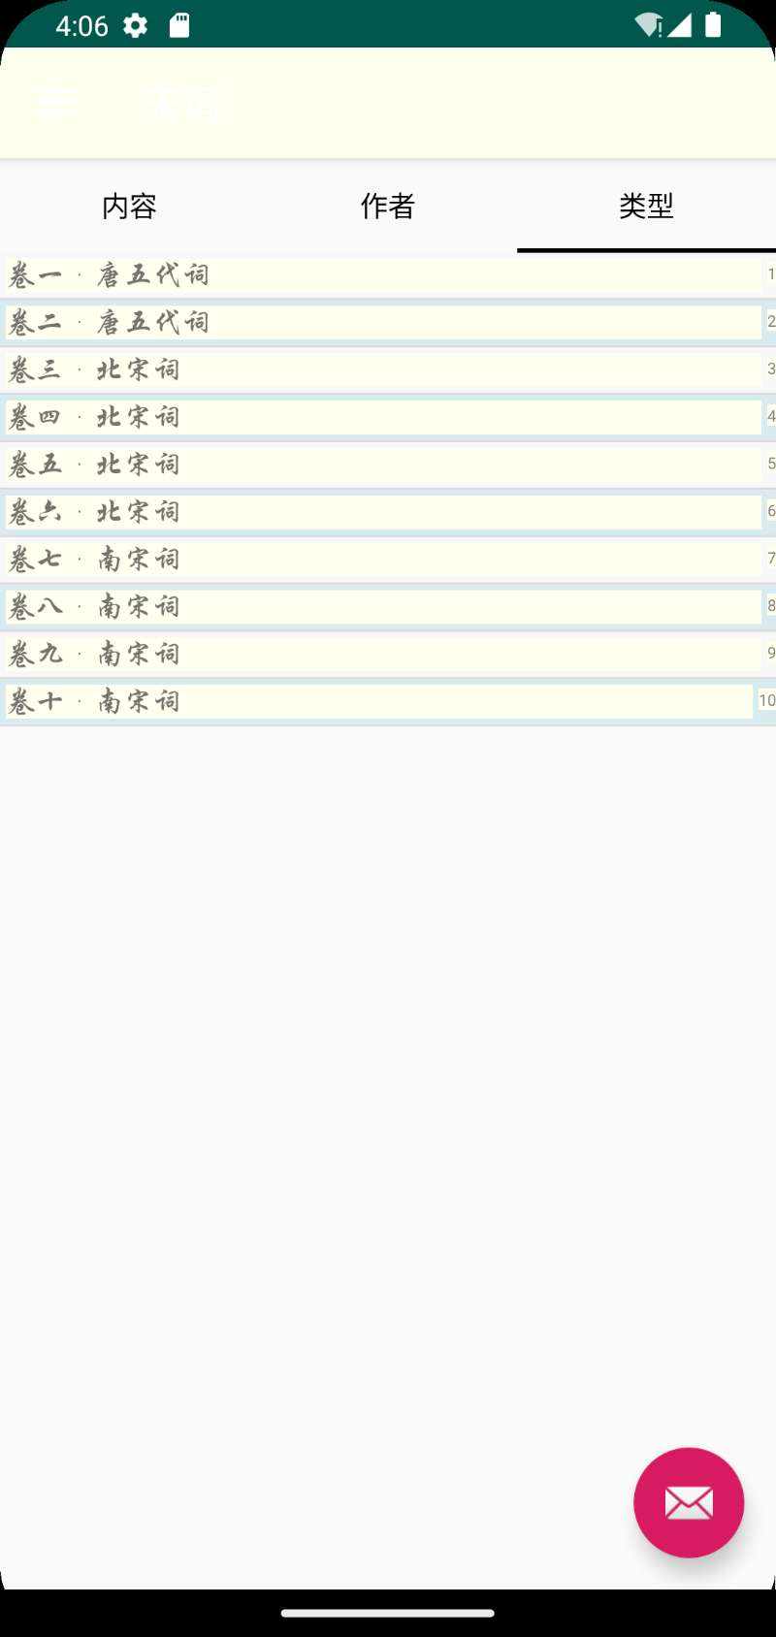

搜索界面

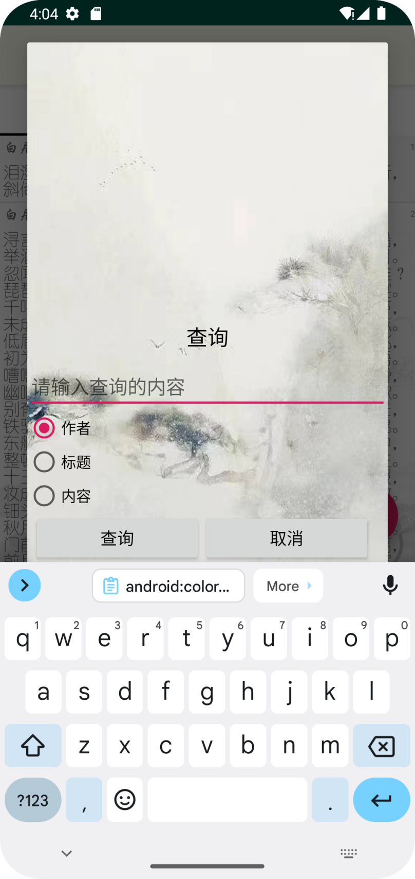

加载动效：

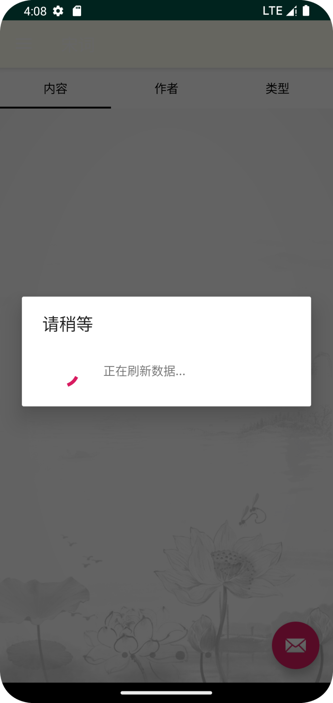

## 关键技术和技术难点

关键技术：多fragment切换、渐变动画

技术难点：多fragment通过切换静态全局变量表示；渐变动画设定三次beizer曲线实现不等速变换。

## 用户体验记录和分析

|  |  |
| --- | --- |
| 用户 | 反馈 |
| Awa | 挺好的 |
| 边楠子🍒 | 不登录就能看就好了 |
| Bittersweet🌂 | 操作简单，但是功能不多~ |
| 等等 | 不是很好看，有的界面过于单调了，加油！ |
| SY | 功能挺简单的。 |
| Fanny | 行行行 |
| 韩h | 有点卡。。。 |
| Johaa^sh🦌 | 能用，继续加油！ |
| Kantana | 没什么意见 |

## 已完成的改进和存在的问题

改进：

1. 将登陆功能删去
2. 又增加了几种字体，增加了背景图，对内容进行了填充，修改了部分UI界面的设计

存在的问题：

代码结构设计不好，控件操作、逻辑结构、数据操作大量耦合，各个fragment和activity耦合度较高，导致维护、修改、更新工作变得繁重。

# 测试大纲和测试报告

测试大纲：

由于时间原因，没有进行完整的测试。只是自己进行了单元测试：UI测试。

用的是Android Testing Support Library（安卓测试支持库） 提供的 Espresso 测试框架

*//测试搜索* @Test  
 public void testSearchViewAndClick() throws InterruptedException {  
 *onView*(*withId*(R.id.*action_search*)).perform(*click*());  
 Thread.*sleep*(500);  
 *onView*(*withId*(R.id.*searchTextView*)).perform(*replaceText*("静夜思"));  
 Thread.*sleep*(2000);  
 *onData*(*is*(*instanceOf*(String.class)))  
 .inAdapterView(*withId*(R.id.*suggestion_list*))  
 .atPosition(0)  
 .perform(*click*());  
 }  
  
 *//测试页面切换* @Test  
 public void testNavigationView() {  
 *onView*(*withId*(R.id.*fg_poem_title*)).check(*doesNotExist*());  
 *onView*(*withId*(R.id.*bt_nav*)).perform(*click*());  
 *onView*(*withId*(R.id.*navigation*)).perform(NavigationViewActions.*navigateTo*(R.id.*menu_item_poem*));  
 *onView*(*withId*(R.id.*fg_poem_title*)).check(*matches*(*isDisplayed*()));  
 *onView*(*withId*(R.id.*bt_nav*)).perform(*click*());  
 *onView*(*withId*(R.id.*navigation*)).perform(NavigationViewActions.*navigateTo*(R.id.*menu_item_setting*));  
 *onView*(*withText*("显示设置")).check(*matches*(*isDisplayed*()));  
 *onView*(*withId*(R.id.*bt_back*)).perform(*click*());  
 }

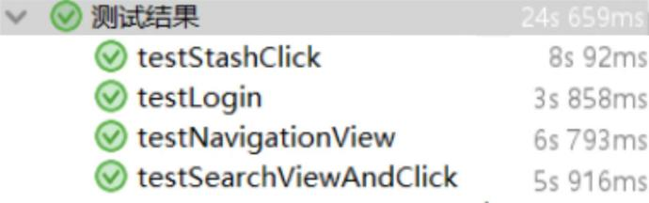

# 四、产品安装和使用说明

需要网络环境，不需要注册账户。

顶部工具条，可打开导航界面和搜索栏。

搜索栏支持提示搜索建议。